**LAPORAN**

**PRAKTIKUM DASPRO PERTEMUAN 9**



**Nama :**

Ahmad Dzul Fadhli Hanna

**NIM :**

2341720106

**Kelas :**

TI-1H

**Absen :**

03

**Tujuan :**

1. Mahasiswa mampu memahami pembuatan Array 1 dimensi dan pengaksesan elemennya di Java
2. Mahasiswa mampu membuat program dengan penggunaan Array satu dimensi

**Praktikum**

1. **Percobaan 1**

**Praktikum : Mengisi Elemen Array**

Codingan

public class ArrayBilangan03 {

public static void main(String[] args) {

//Variabel

int[] bil = new int [4];

//Nilai indeks

bil[0] = 5;

bil[1] = 13;

bil[2] = -7;

bil[3] = -17;

//Tampilkan nilai indeks

System.out.println(bil[0]);

System.out.println(bil[1]);

System.out.println(bil[2]);

System.out.println(bil[3]);

}

}

Hasil Running

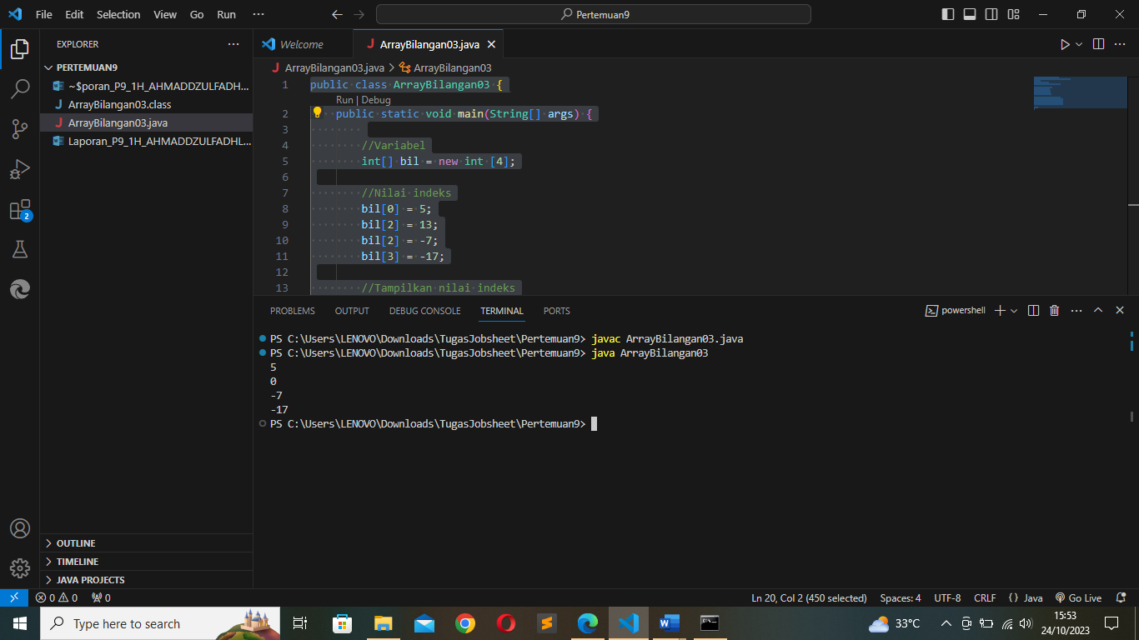

Commit dan push

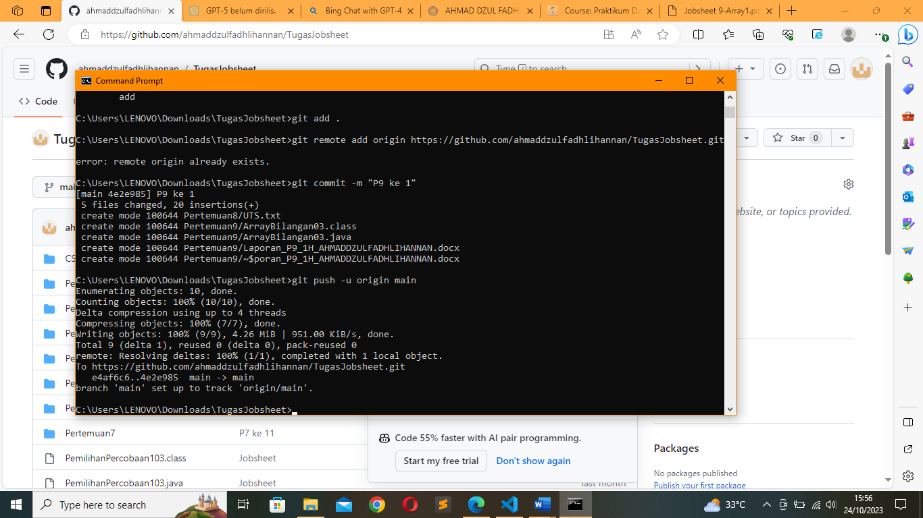

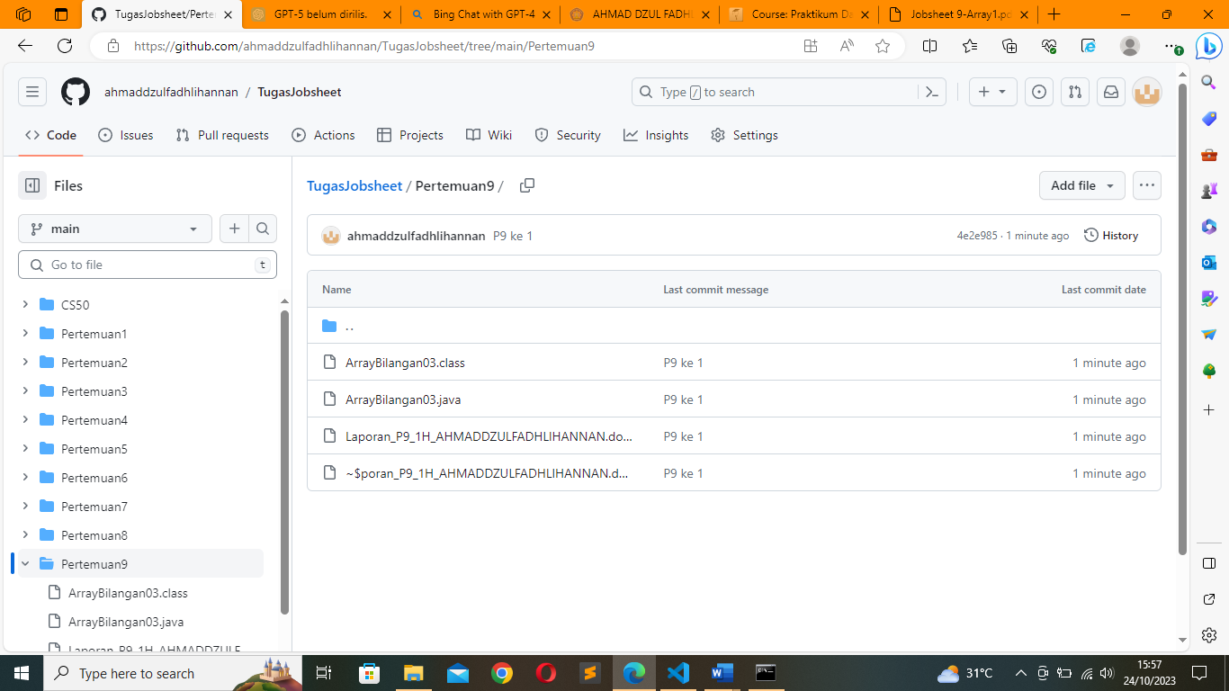

**Pertanyaan**

1. Jika isi masing-masing elemen array bil diubah dengan angka 5.0, 12867, 7.5, 2000000. Apa yang terjadi? Mengapa bisa demikian?

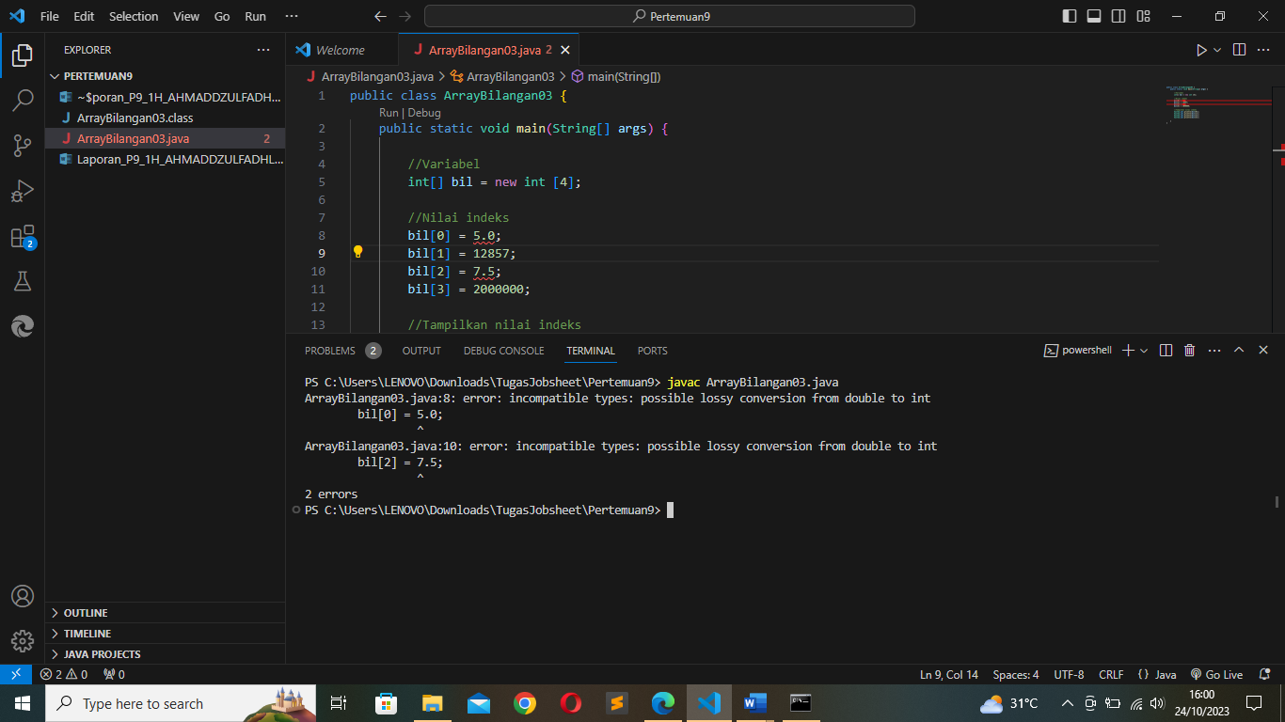

Akan terjadi 2 eror pada variabel bil indeks 0 dan 2. Karena diawal variabel dideklarasikan menggunakan tipe data integer, sehingga nilai dari variabel juga harus sesuai dengan ketentuan nilai integer yaitu hanya untuk bilangan real. Tapi pada indeks 0 dan 2 berisi nilai bilangan desimal.

1. Modifikasi kode program di atas dengan melakukan inisialisasi elemen array sekaligus pada saat deklarasi array.

public class ArrayBilangan03 {

public static void main(String[] args) {

//Variabel setelah modifikasi

**int bil[] = {5, 13, -7, -17} ;**

//Tampilkan nilai indeks

System.out.println(bil[0]);

System.out.println(bil[1]);

System.out.println(bil[2]);

System.out.println(bil[3]);

}

}

1. Ubah statement pada langkah No 4 menjadi seperti berikut

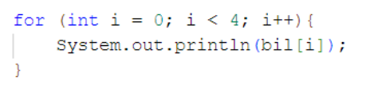

Apa keluaran dari program? Jelaskan maksud dari statement tersebut.

Codingan

public class ArrayBilangan03 {

public static void main(String[] args) {

//Variabel setelah modifikasi

int bil[] = {5, 13, -7, -17} ;

//Tampilkan nilai indeks

int i;

**for (i = 0; i < 4; i++) {**

**System.out.println(bil[i]);**

}

}

}

Hasil running

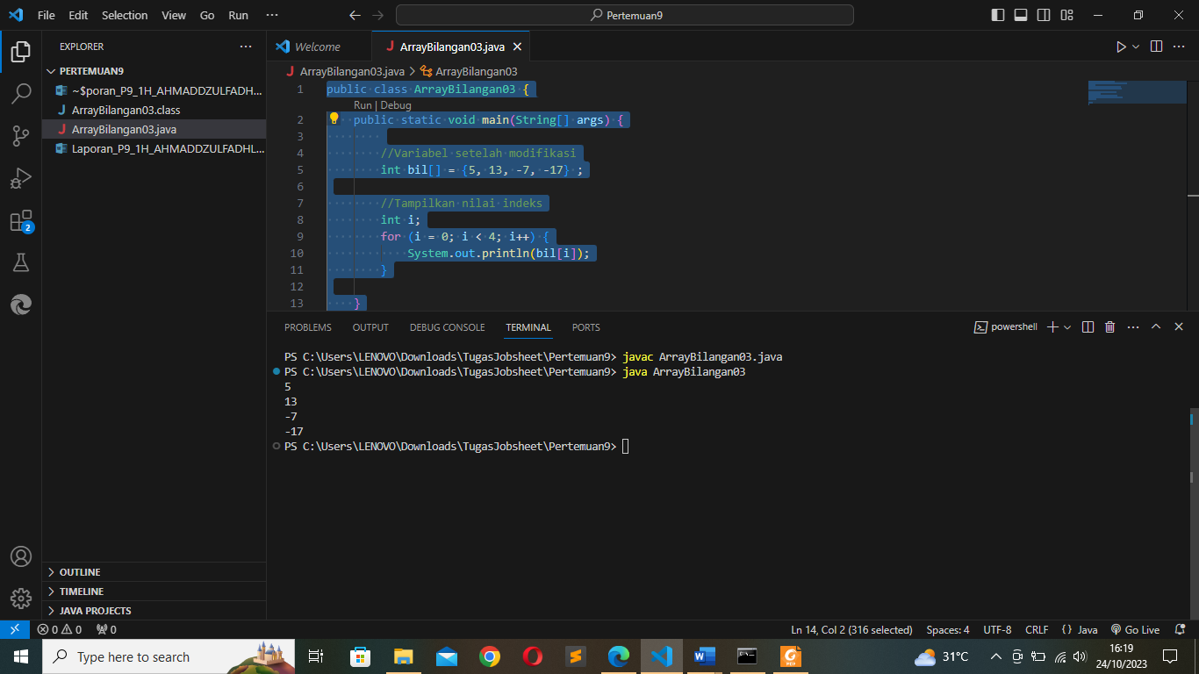

Outpunya sama dengan statement no 4. Statement baru tersebut akan melakukan perulangan print untuk variabel bil dengan index i, i sendiri adalah variabel baru dengan tujuan sebagai indeks nilai dari variabel bil. Dan urutan statement nya adalah i dideklarasi dengan nilai 0 awal-awal, lalu diperiksa apakah nilai i kurang dari 4, lalu print bil indeks i, dan nilai i ditambahkan nilai satu.

1. Jika kondisi pada statement for-loop di atas diubah menjadi: i <= 4, apa keluaran dari program? Mengapa demikian?

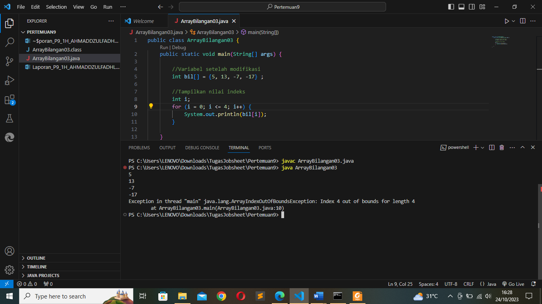

Akan terjadi eror karena pada deklarasi array variabel bil terdapat 4 variabel dan cara program membacanya adalah dimulai dari 0 sehingga program membacanya 0,1,2,3. Dan jika statement i<=4, maka artinya akan ada 5 indeks yang akan dibaca yaitu 0,1,2,3,4 karena nilai indeks 4 dibaca program adalah indeks 5, dan pada indeks ke 5 tidak ada nilai yang dideklarasikan pada variabel bil nya.

1. Push dan commit kode program ke github.

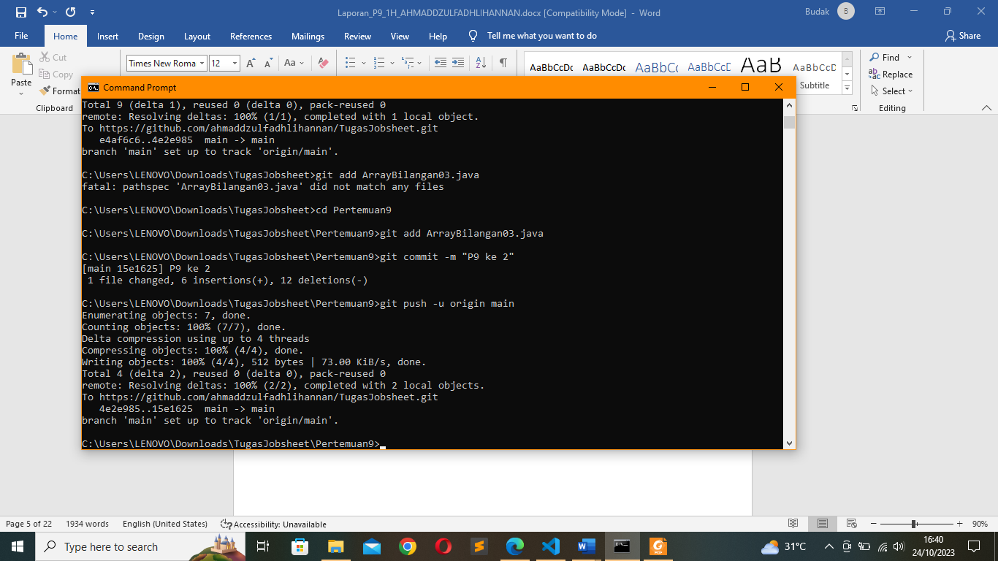

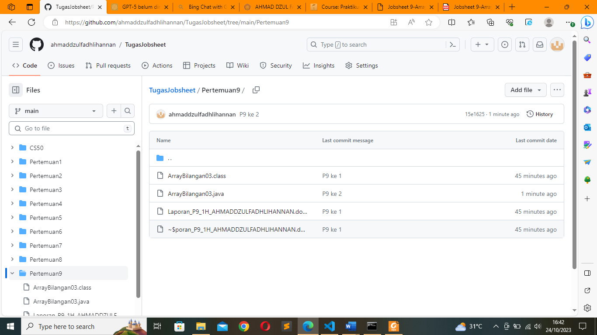

1. **Percobaan 2 : Meminta Inputan Pengguna untuk Mengisi Elemen Array**

**Praktikum**

Codingan

import java.util.Scanner;

public class NilaiArray03 {

public static void main(String[] args) {

// Scanner

Scanner scan = new Scanner(System.in);

// Variabel

int[] nilaiAkhir = new int[10];

// Perulangan

try {

int i;

for (i = 0; i < 10; i++) {

System.out.print("Masukkan nilai akhir ke-" + i + ":");

nilaiAkhir[i] = scan.nextInt();

}

for (i = 0; i < 10; i++) {

System.out.println("Nilai akhir ke-" + i + " adalah " + nilaiAkhir[i]);

}

} catch (Exception e) {

e.printStackTrace();

} finally {

// Tutup scanner

scan.close();

}

}

}

Hasi Running

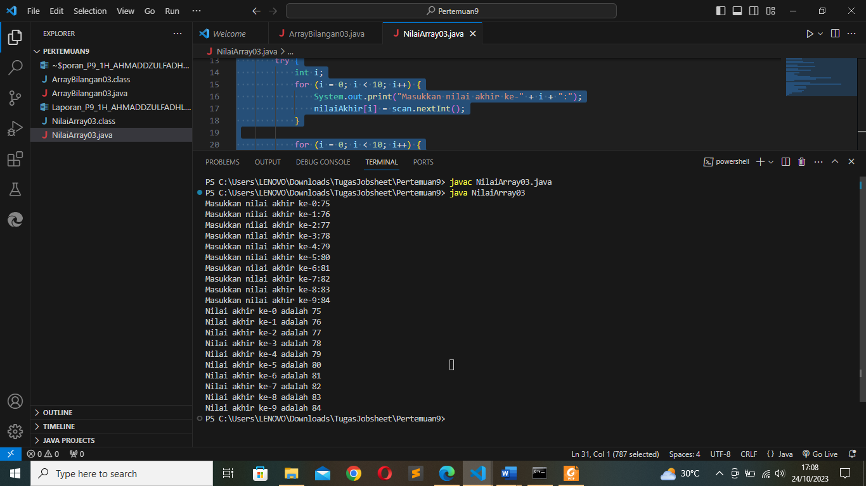

Push dan Commit

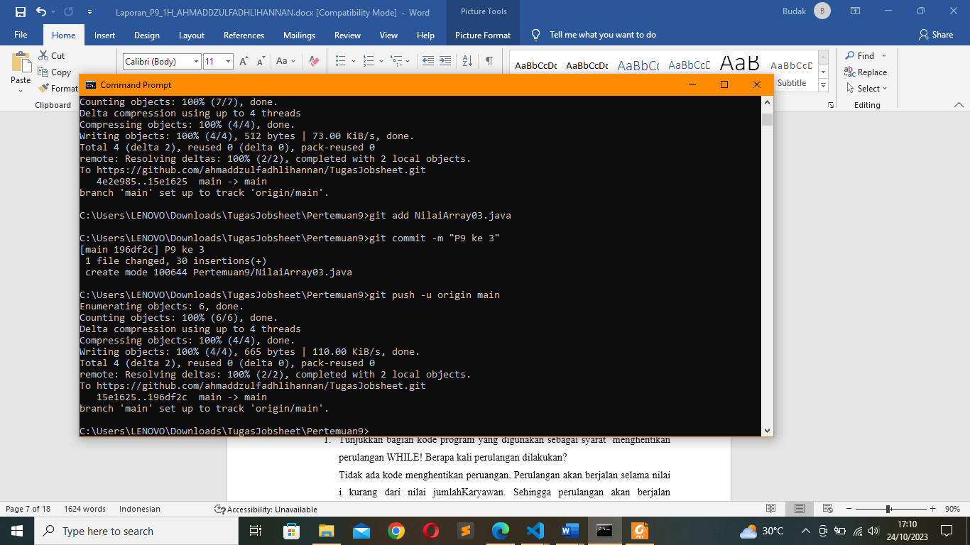

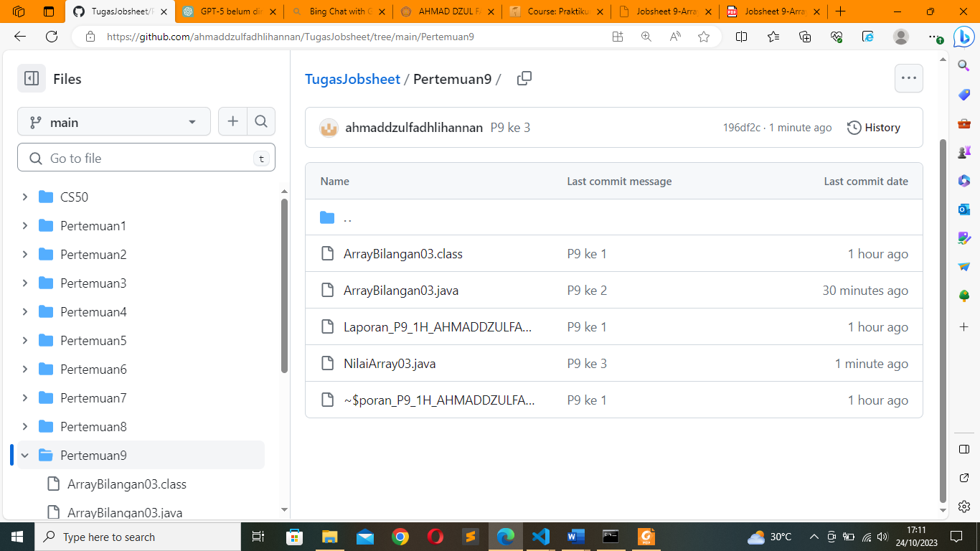

**Pertanyaan**

1. Ubah statement pada langkah nomor 5 menjadi seperti berikut ini:

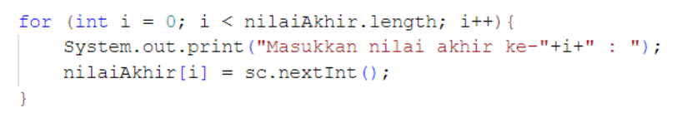

Jalankan program. Apakah terjadi perubahan? Mengapa demikian?

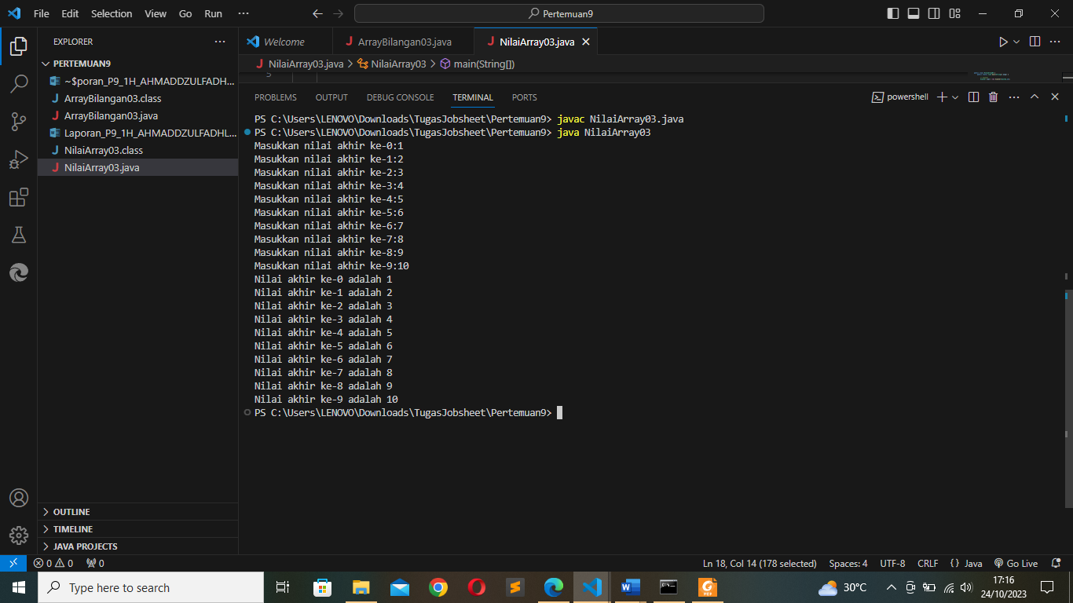

Program tetap berjalan. Karena nilaiAkhir.lenght artinya adalah jumlah indeks yang dideklarasikan pada variabel bil yaitu 10. Dan itu sama saja dengan memasukkan nilai 10 pada ketentuan perulangannya.

1. Apa yang dimaksud dengan kondisi: i < nilaiAkhir.length ?

Kondisi i < nilaiAkhir.lenght artinya adalah i lebih kecil dari jumlah indeks variabel nilaiAkhir.

1. Ubah statement pada langkah nomor 6 menjadi seperti berikut ini, sehingga program hanya menampilkan nilai Mahasiswa yang lulus saja (yaitu mahasiswa yang memiliki nilai > 70):

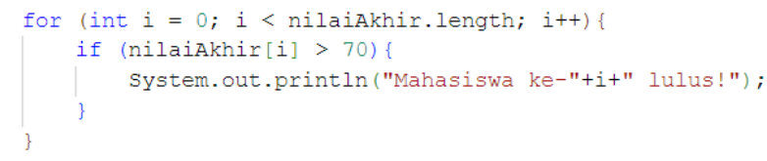

Jalankan program dan jelaskan alur program!

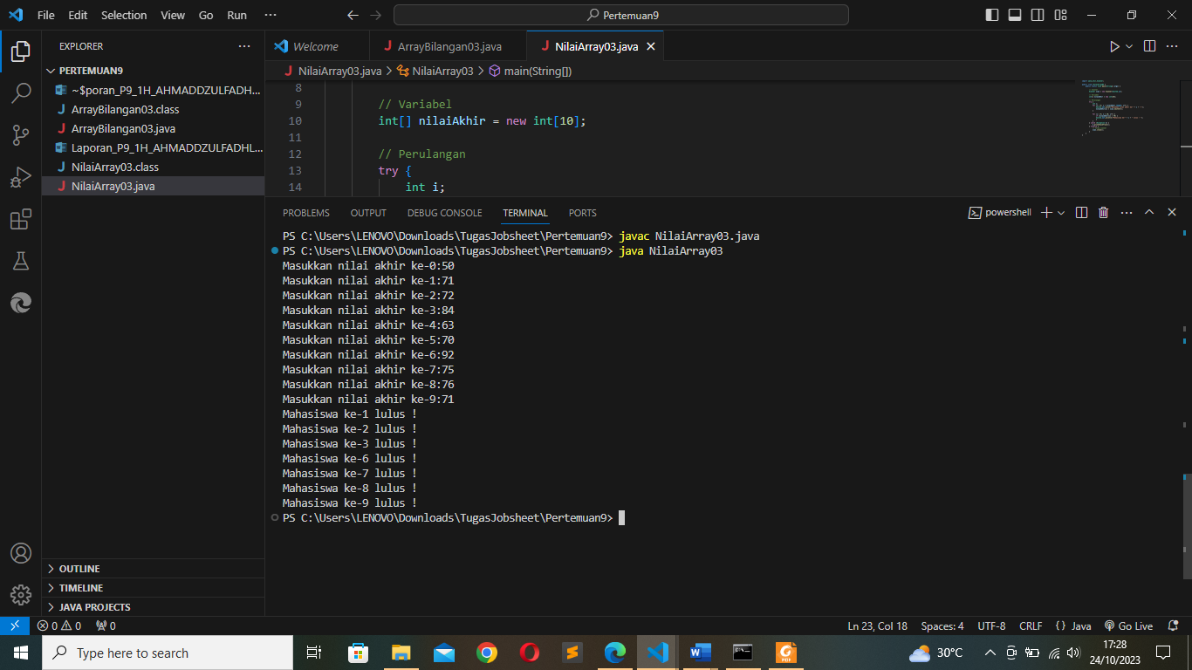

Jadi program akan melakukan perulangan sebanyak jumlah indeks varibel nilaiAkhir yaitu 10 kali (0,1,2,3,4,5,6,7,8,9 dimulai dari 0). Dan didalam perulangan ada pemilihan dimana jika nilai variabel nilaiAkhir[i] lebih besar dari 70 maka program akan print mahasiswa ke-i lulus. Dan jika tidak maka tidak akan diprint mahasiswa ke-i nya.

1. Modifikasi program agar menampilkan status kelulusan semua mahasiswa berdasarkan nilai, yaitu dengan menampilkan status mana mahasiswa yang lulus dan tidak lulus, seperti ilustrasi output berikut: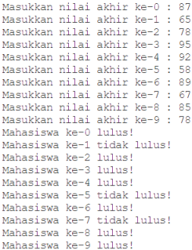

Codingan

for (i = 0; i < nilaiAkhir.length; i++) {

**if (nilaiAkhir[i] > 70) {**

**System.out.println("Mahasiswa ke-" + i + " lulus ! ");**

**}**

**else {**

**System.out.println("Mahasiswa ke-" + i + " tidak lulus ! ");**

**}**

}

Hasil Running

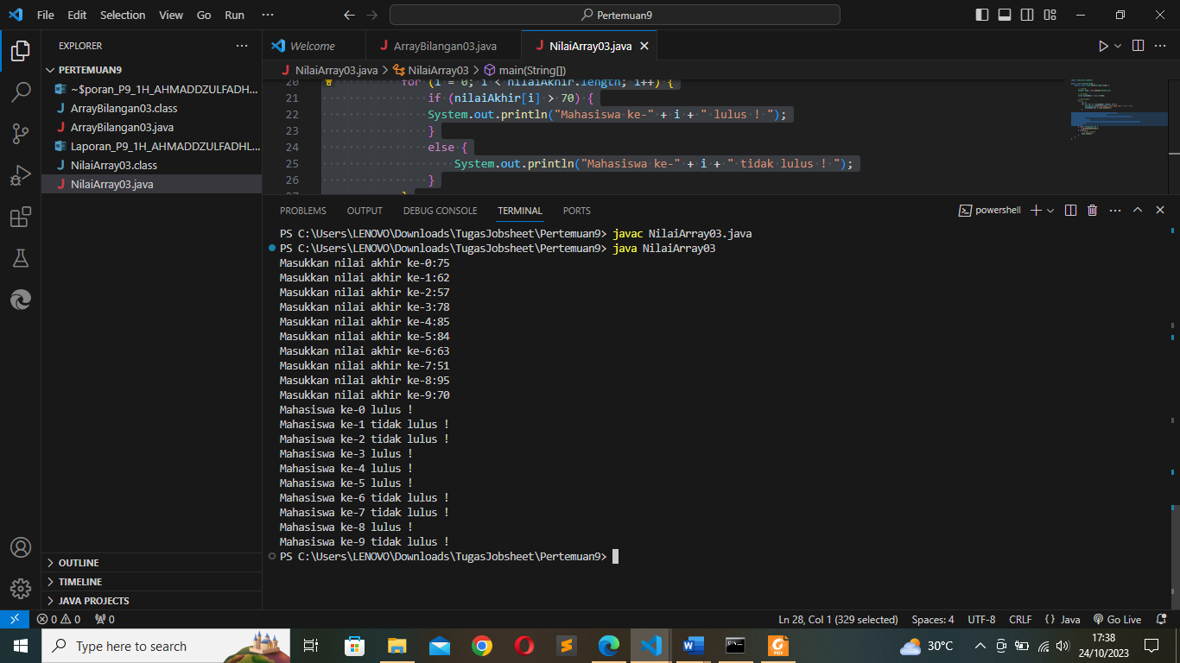

1. Push dan commit kode program ke github.

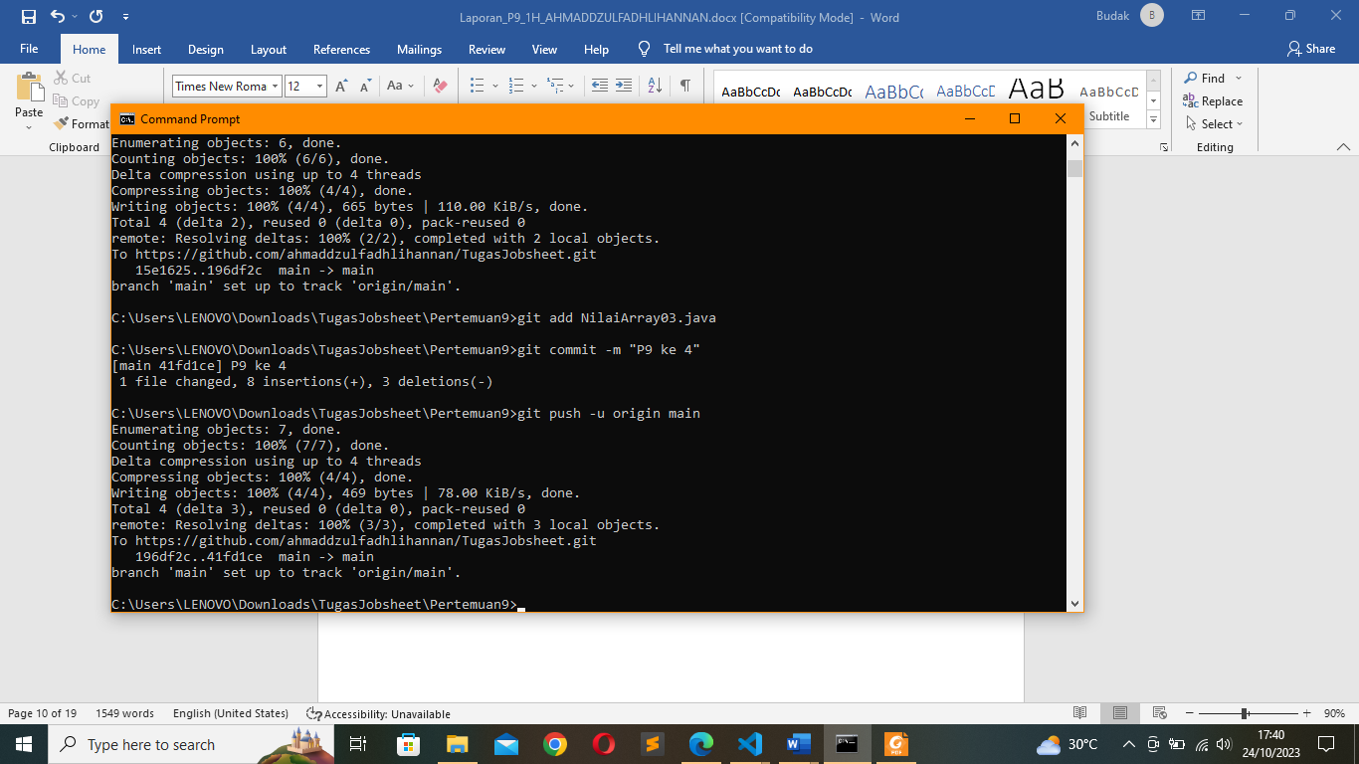

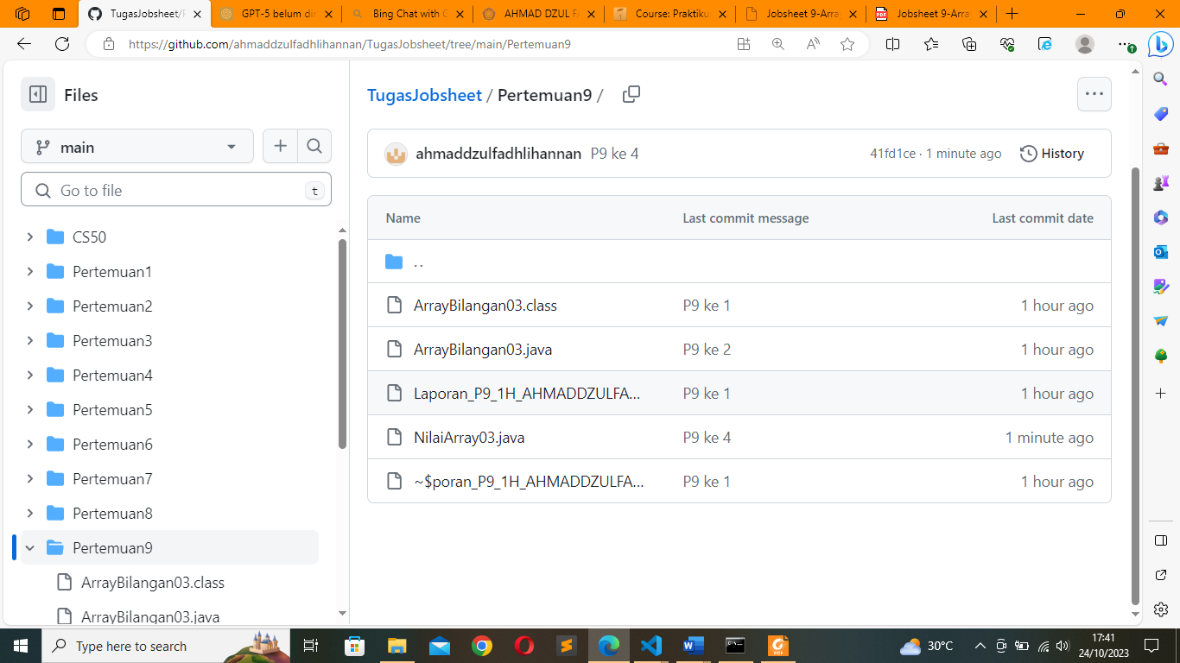

1. **Percobaan 3 : Melakukan Operasi Aritmatika terhadap Elemen Array**

**Praktikum**

1. Codingan

import java.util.Scanner;

public class ArrayRataNilai03 {

public static void main(String[] args) {

// Scanner

Scanner sc = new Scanner(System.in);

// Variabel

int[] nilaiMhs = new int[10];

double total = 0;

double rata2;

// Perulangan

for (int i = 0; i < nilaiMhs.length; i++) {

System.out.print("Masukkan nilai mahasiswa ke-" + i + " : ");

nilaiMhs[i] = sc.nextInt();

}

for (int i = 0; i < nilaiMhs.length; i++) {

total += nilaiMhs[i];

}

// Rata-rata

rata2 = total / nilaiMhs.length;

System.out.println("Rata-rata nilai = " + rata2);

// Tutup scanner

sc.close();

}

}

1. Hasil Running

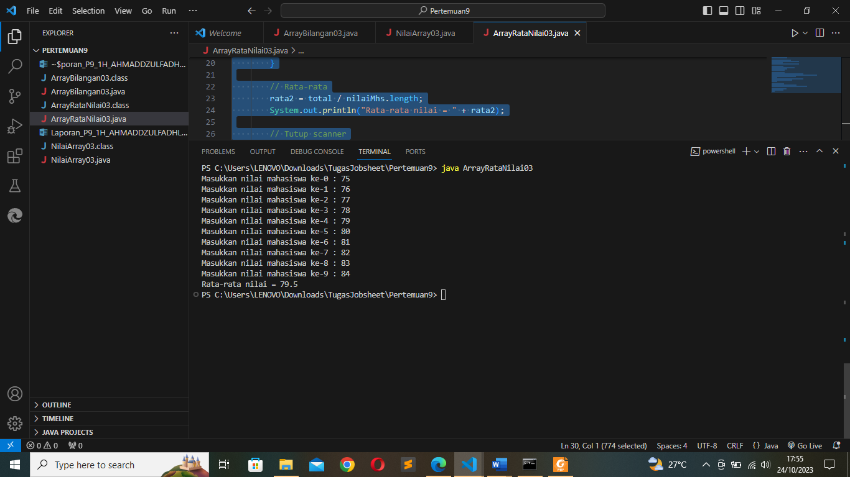

1. Commit dan Push

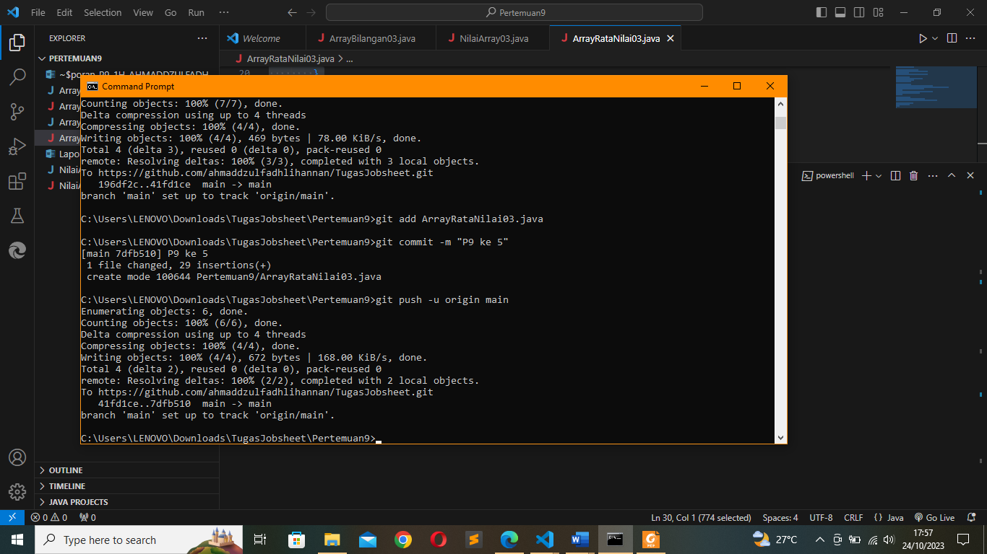

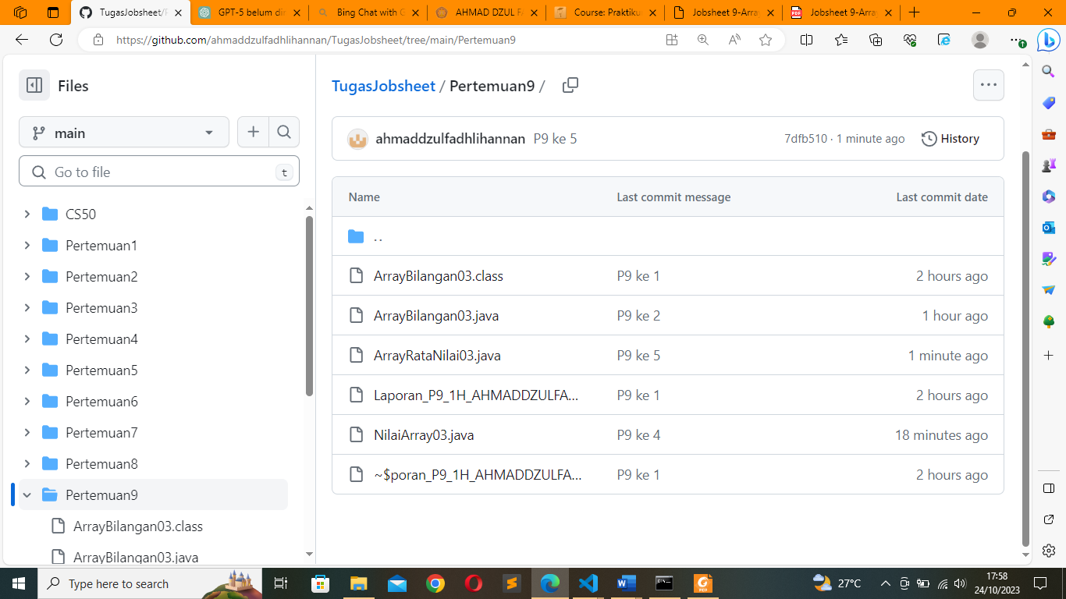

**Pertanyaan**

1. Modifikasi kode program pada praktikum percobaan 3 di atas (ArrayRataNilaiXX.java) agar program dapat menampilkan banyaknya mahasiswa yang lulus, yaitu mahasiswa yang memiliki lebih besar dari 70 (>70)

Codingan modifikasi

import java.util.Scanner;

public class ArrayRataNilai03 {

public static void main(String[] args) {

// Scanner

Scanner sc = new Scanner(System.in);

// Variabel

int[] nilaiMhs = new int[10];

double total = 0;

double rata2;

**int jumlahLulus = 0;**

// Perulangan

for (int i = 0; i < nilaiMhs.length; i++) {

System.out.print("Masukkan nilai mahasiswa ke-" + i + " : ");

nilaiMhs[i] = sc.nextInt();

**if (nilaiMhs[i] > 70) {**

**jumlahLulus++;**

**}**

}

for (int i = 0; i < nilaiMhs.length; i++) {

total += nilaiMhs[i];

}

// Rata-rata

rata2 = total / nilaiMhs.length;

System.out.println("Rata-rata nilai = " + rata2);

**//Jumlah mahasiswa lulus**

**System.out.println("Jumlah mahasiswa lulus adalah : " + jumlahLulus);**

// Tutup scanner

sc.close();

}

}

Hasil running

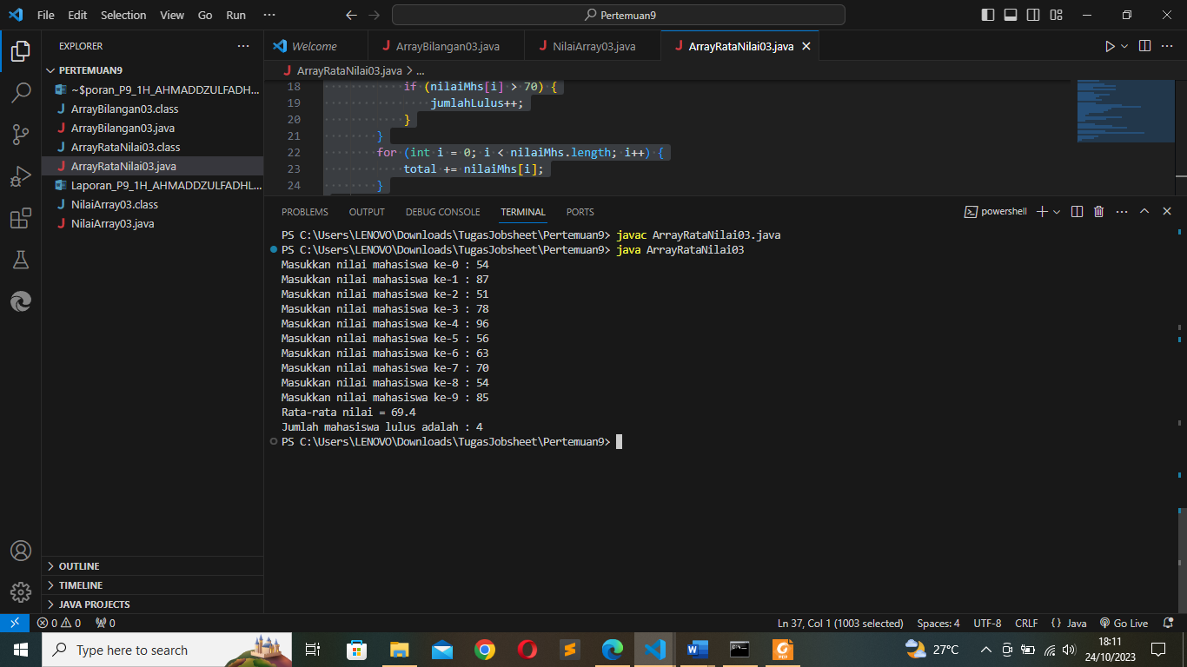

1. Modifikasi program pada praktikum percobaan 3 di atas (ArrayRataNilaiXX.java) sehingga program menerima jumlah elemen berdasarkan input dari pengguna dan mengeluarkanoutput seperti berikut ini:

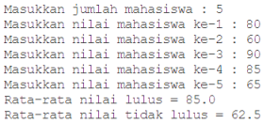

Codingan

import java.util.Scanner;

public class ArrayRataNilai03 {

public static void main(String[] args) {

// Scanner

Scanner sc = new Scanner(System.in);

// Input jumlah mahasiswa

System.out.print("Masukkan jumlah mahasiswa : ");

int jumlahMhs = sc.nextInt();

// Variabel

int nilaiMhs[] = new int[jumlahMhs];

double totalLulus = 0, totalTidakLulus = 0;

double rata2Lulus, rata2TidakLulus;

int jumlahLulus = 0, jumlahTidakLulus = 0;

// Perulangan

for (int i = 0; i < jumlahMhs; i++) {

System.out.print("Masukkan nilai mahasiswa ke-" + (i + 1) + " : ");

nilaiMhs[i] = sc.nextInt();

if (nilaiMhs[i] > 70) {

totalLulus += nilaiMhs[i];

jumlahLulus++;

} else {

totalTidakLulus += nilaiMhs[i];

jumlahTidakLulus++;

}

}

// Jumlah mahasiswa lulus

System.out.println("Jumlah mahasiswa lulus adalah : " + jumlahLulus);

// Rata-rata mahasiswa lulus

if (jumlahLulus != 0) {

rata2Lulus = totalLulus / jumlahLulus;

System.out.println("Rata-rata nilai mahasiswa lulus = " + rata2Lulus);

} else {

System.out.println("Tidak ada mahasiswa yang lulus");

}

// Jumlah mahasiswa tidak lulus

System.out.println("Jumlah mahasiswa tidak lulus adalah : " + jumlahTidakLulus);

// Rata-rata mahasiswa tidak lulus

if (jumlahTidakLulus != 0) {

rata2TidakLulus = totalTidakLulus / jumlahTidakLulus;

System.out.println("Rata-rata nilai mahasiswa tidak lulus = " + rata2TidakLulus);

} else {

System.out.println("Tidak ada mahasiswa yang tidak lulus");

}

// Tutup scanner

sc.close();

}

}

// Perulangan

for (int i = 0; i < jumlahMhs; i++) {

System.out.print("Masukkan nilai mahasiswa ke-" + (i + 1) + " : ");

nilaiMhs[i] = sc.nextInt();

if (nilaiMhs[i] > 70) {

totalLulus += nilaiMhs[i];

jumlahLulus++;

} else {

totalTidakLulus += nilaiMhs[i];

jumlahTidakLulus++;

}

}

// Jumlah mahasiswa lulus

System.out.println("Jumlah mahasiswa lulus adalah : " + jumlahLulus);

// Rata-rata mahasiswa lulus

if (jumlahLulus != 0) {

rata2Lulus = totalLulus / jumlahLulus;

System.out.println("Rata-rata nilai mahasiswa lulus = " + rata2Lulus);

} else {

System.out.println("Tidak ada mahasiswa yang lulus");

}

// Jumlah mahasiswa tidak lulus

System.out.println("Jumlah mahasiswa tidak lulus adalah : " + jumlahTidakLulus);

// Rata-rata mahasiswa tidak lulus

if (jumlahTidakLulus != 0) {

rata2TidakLulus = totalTidakLulus / jumlahTidakLulus;

System.out.println("Rata-rata nilai mahasiswa tidak lulus = " + rata2TidakLulus);

} else {

System.out.println("Tidak ada mahasiswa yang tidak lulus");

}

// Tutup scanner

sc.close();

}

}

} else {

System.out.println("Tidak ada mahasiswa yang tidak lulus");

}

// Tutup scanner

sc.close();

}

}

Hasil Running

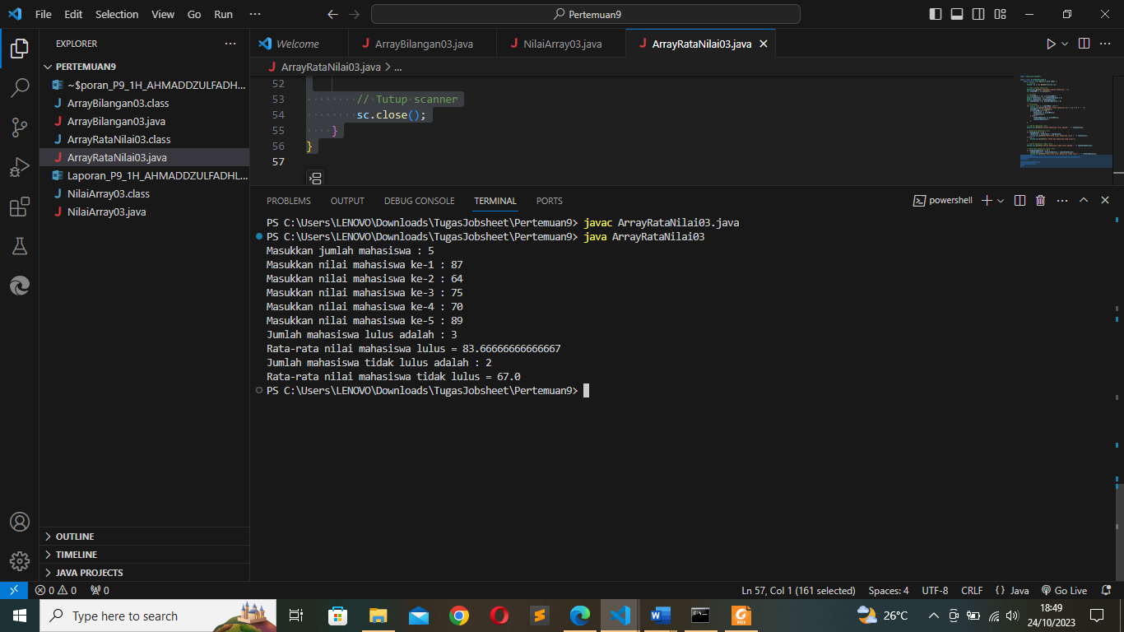

1. Push dan commit kode program ke github

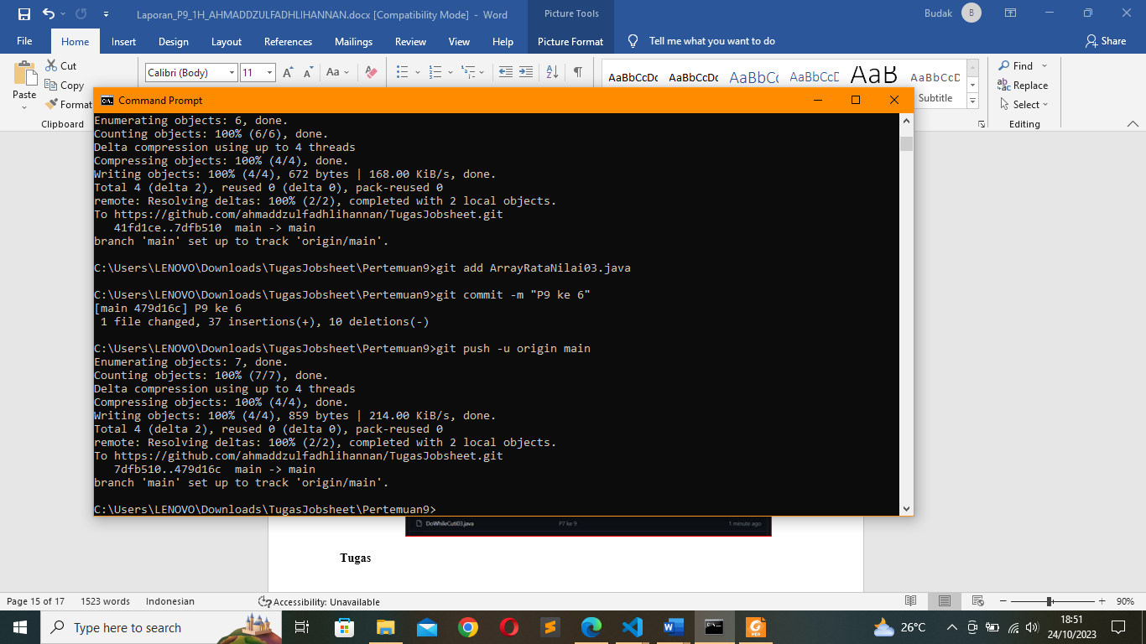

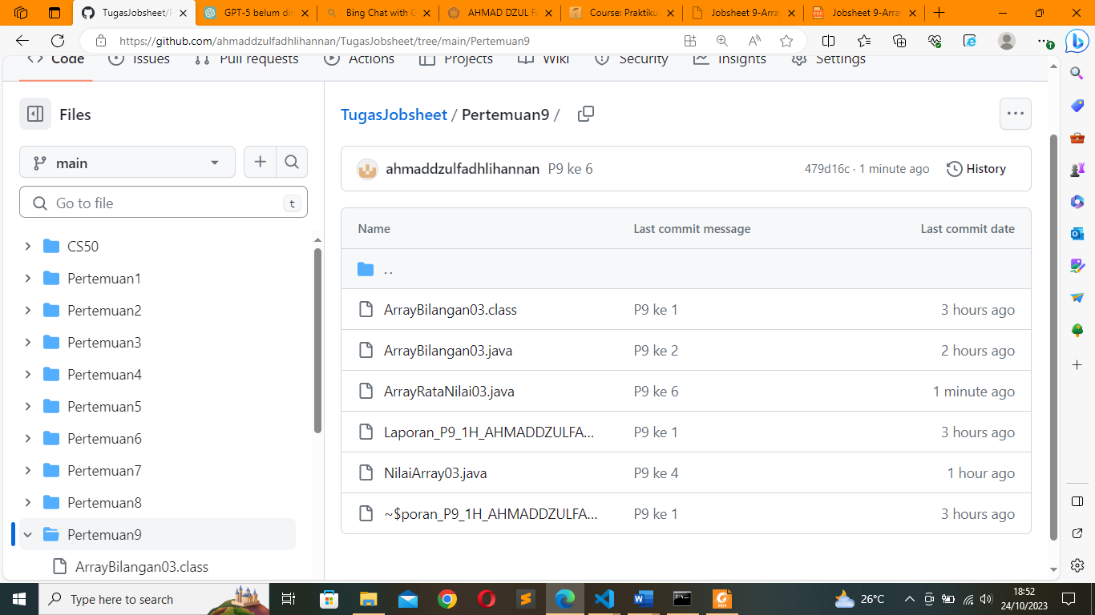

1. **Percobaan 4 : Searching**

**Praktikum**

Codingan

public class LinierSearch03 {

public static void main(String[] args) {

int[] arrrayInt = {34, 18, 26, 48, 72, 20, 56, 63};

int key = 20;

int hasil = 0;

for (int i = 0; i < arrrayInt.length; i++) {

if (arrrayInt[i] == key) {

hasil = i;

break;

}

}

System.out.println("Key ada dalam array posisi ke-" + hasil);

}

}

Hasil running

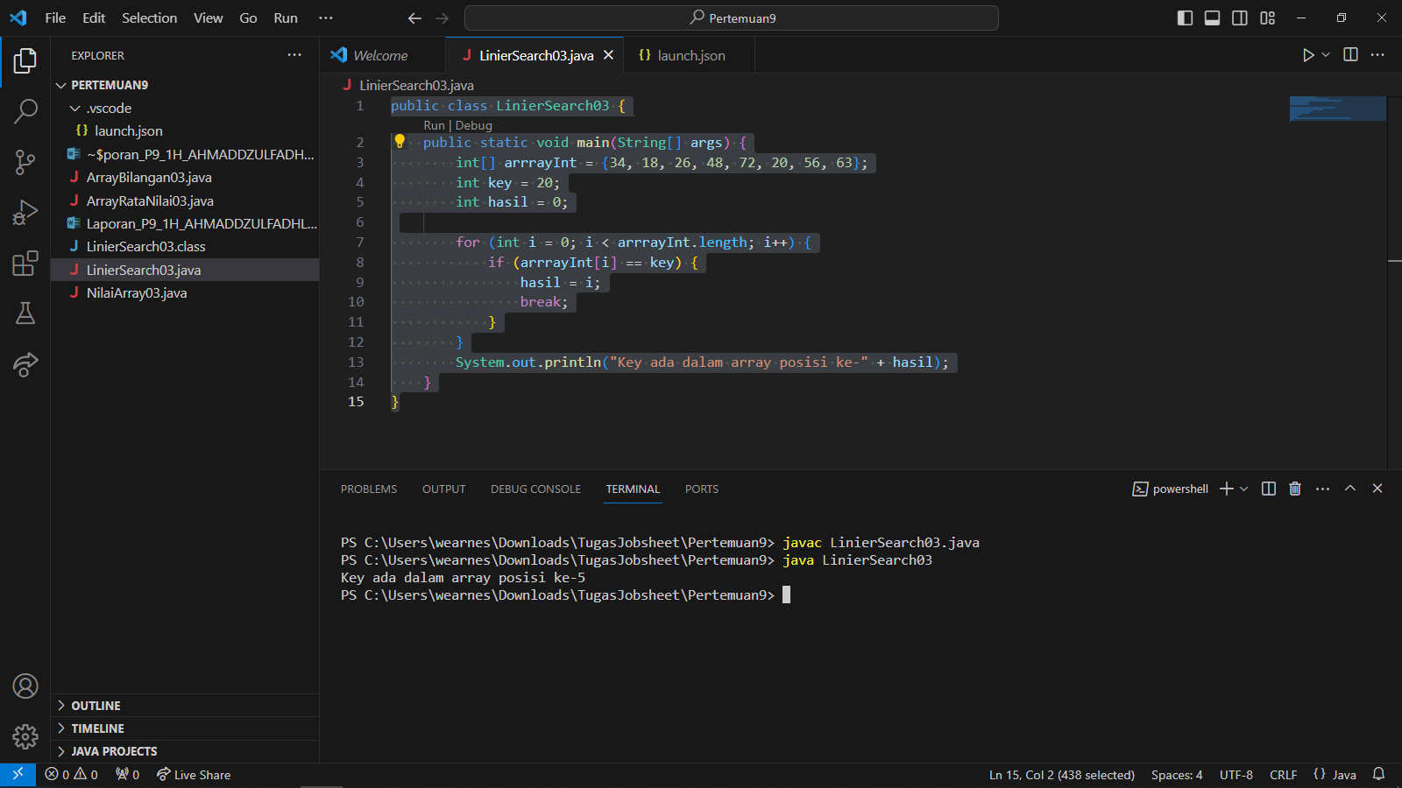

Commit dan push

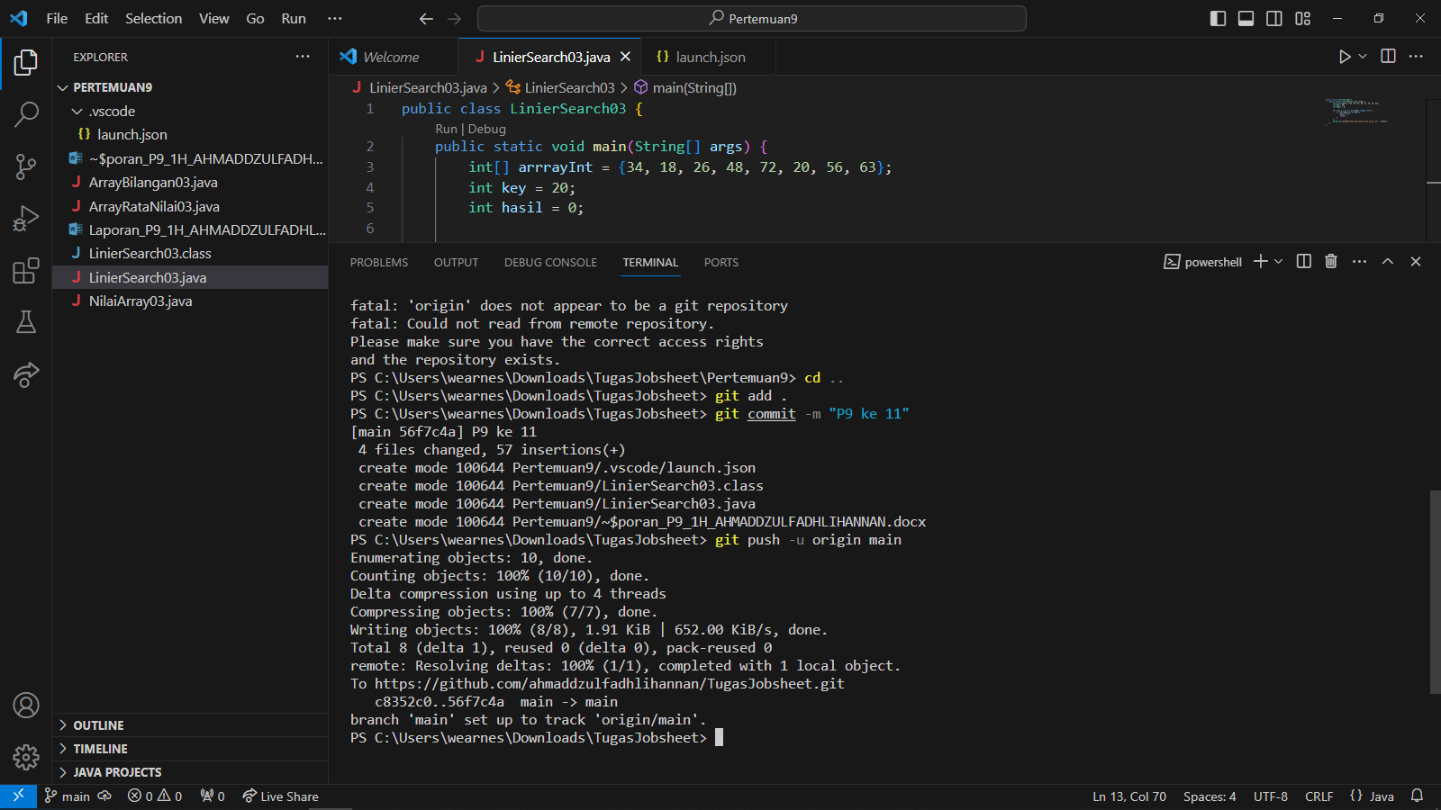

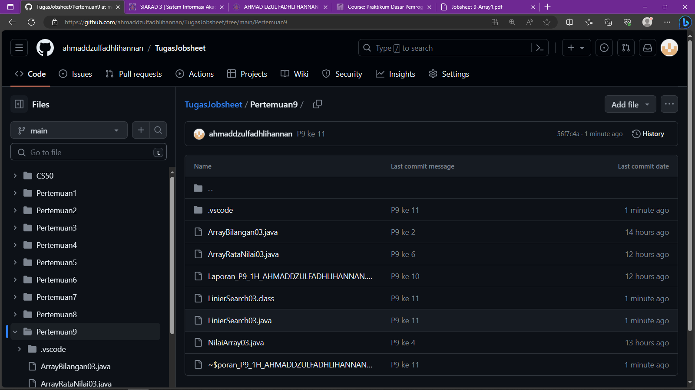

**Pertanyaan**

1. Jelaskan maksud dari statement break; pada baris ke-11 kode program percobaan 4 di atas.Untuk menghentikan perulangan jika pada pemilihan nilai variable hasil sudah ditentukan / ditemukan. Atau dengan kata lain pencarian akan berhenti jika satu elemen sudah ditemukan.
2. Modifikasi kode program pada percobaan 4 di atas sehingga program dapat menerima input berupa banyaknya elemen array, isi array, dan key yang ingin dicari. Lalu cetak ke layar indeks posisi elemen dari key yang dicari. Contoh hasil program:

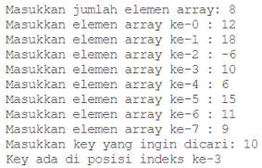

Codingan

import java.util.Scanner;

public class LinierSearch03 {

public static void main(String[] args) {

Scanner sc = new Scanner(System.in);

//Input jumlah elemen

System.out.print("Masukkan jumlah elemen : ");

int jumlahElemen = sc.nextInt();

//Variabel

int[] arrayInt = new int[jumlahElemen];

int key;

int hasil = 0;

//Input elemen

for (int i = 0; i < arrayInt.length; i++) {

System.out.print("Masukkan elemen array ke-" + i + " : ");

arrayInt[i] = sc.nextInt();

}

//Key yag ingin dicari

System.out.print("Masukkan elemen yang ingin dicari : ");

key = sc.nextInt();

for (int i = 0; i < arrayInt.length; i++) {

if (arrayInt[i] == key) {

hasil = i;

break;

}

}

System.out.println("Key ada dalam array posisi ke-" + hasil);

sc.close();

}

}

System.out.print("Masukkan elemen array ke-" + i + " : ");

arrayInt[i] = sc.nextInt();

}

//Key yag ingin dicari

System.out.print("Masukkan elemen yang ingin dicari : ");

key = sc.nextInt();

for (int i = 0; i < arrayInt.length; i++) {

if (arrayInt[i] == key) {

hasil = i;

break;

}

}

System.out.println("Key ada dalam array posisi ke-" + hasil);

sc.close();

}

}

Hasil running

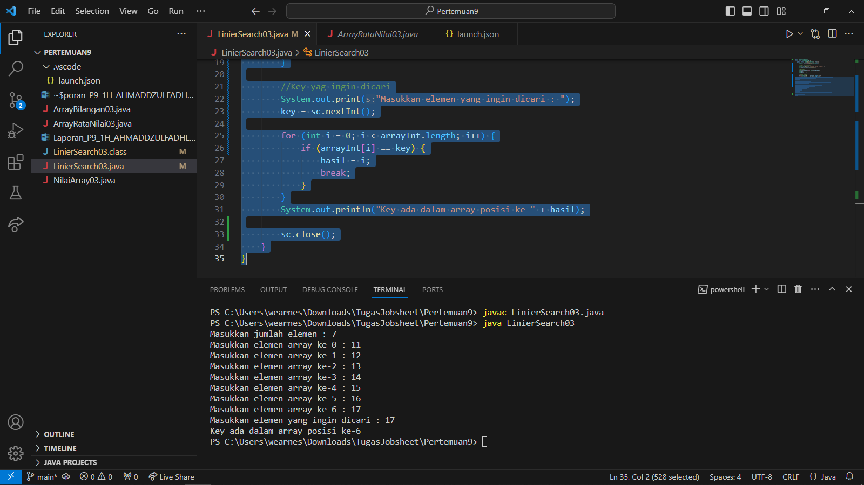

1. Modifikasi program pada percobaan 4 di atas, sehingga program akan memberikan pesan "key tidak ditemukan" jika key tidak ada di dalam array. Contoh tampilan program sebagai berikut:

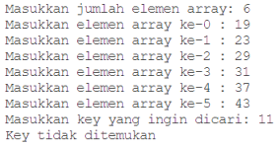

Codingan

import java.util.Scanner;

public class LinierSearch03 {

public static void main(String[] args) {

Scanner sc = new Scanner(System.in);

//Input jumlah elemen

System.out.print("Masukkan jumlah elemen : ");

int jumlahElemen = sc.nextInt();

//Variabel

int[] arrayInt = new int[jumlahElemen];

int key;

int hasil = 0;

//Input elemen

for (int i = 0; i < arrayInt.length; i++) {

System.out.print("Masukkan elemen array ke-" + i + " : ");

arrayInt[i] = sc.nextInt();

}

//Key yag ingin dicari

System.out.print("Masukkan elemen yang ingin dicari : ");

key = sc.nextInt();

for (int i = 0; i < arrayInt.length; i++) {

**if (arrayInt[i] == key) {**

**hasil = i;**

System.out.println("Key ada dalam array posisi ke-" + hasil);

break;

}

else {

System.out.println("Key tidak ditemukan");

break;

}

}

sc.close();

}

}

**System.out.println("Key ada dalam array posisi ke-" + hasil);**

**break;**

**}**

**else {**

**System.out.println("Key tidak ditemukan");**

**break;**

}

}

sc.close();

}

}

Hasil running

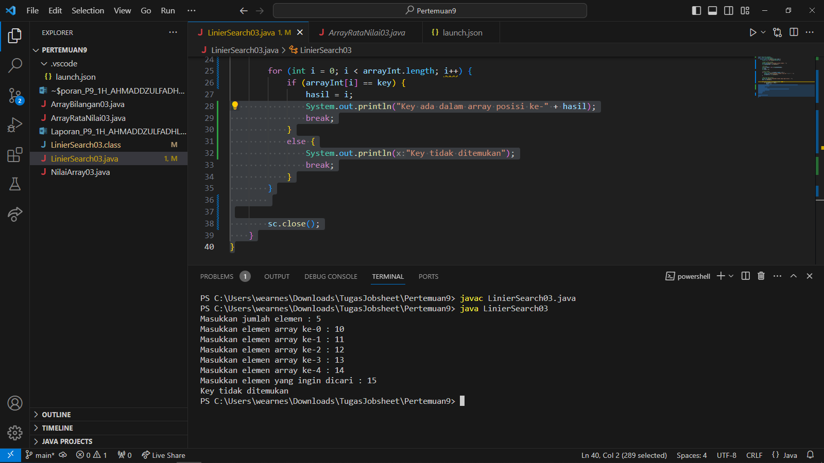

1. Push dan commit kode program ke github.

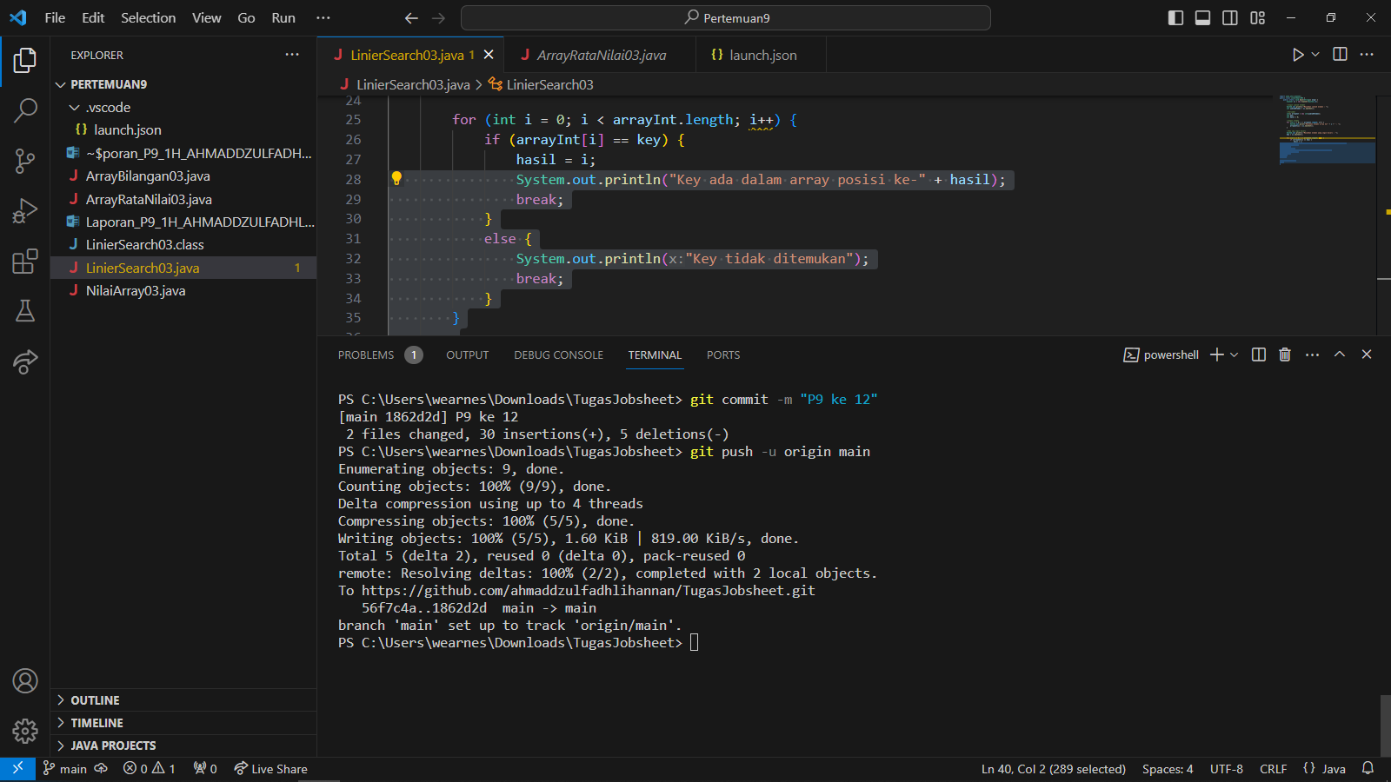

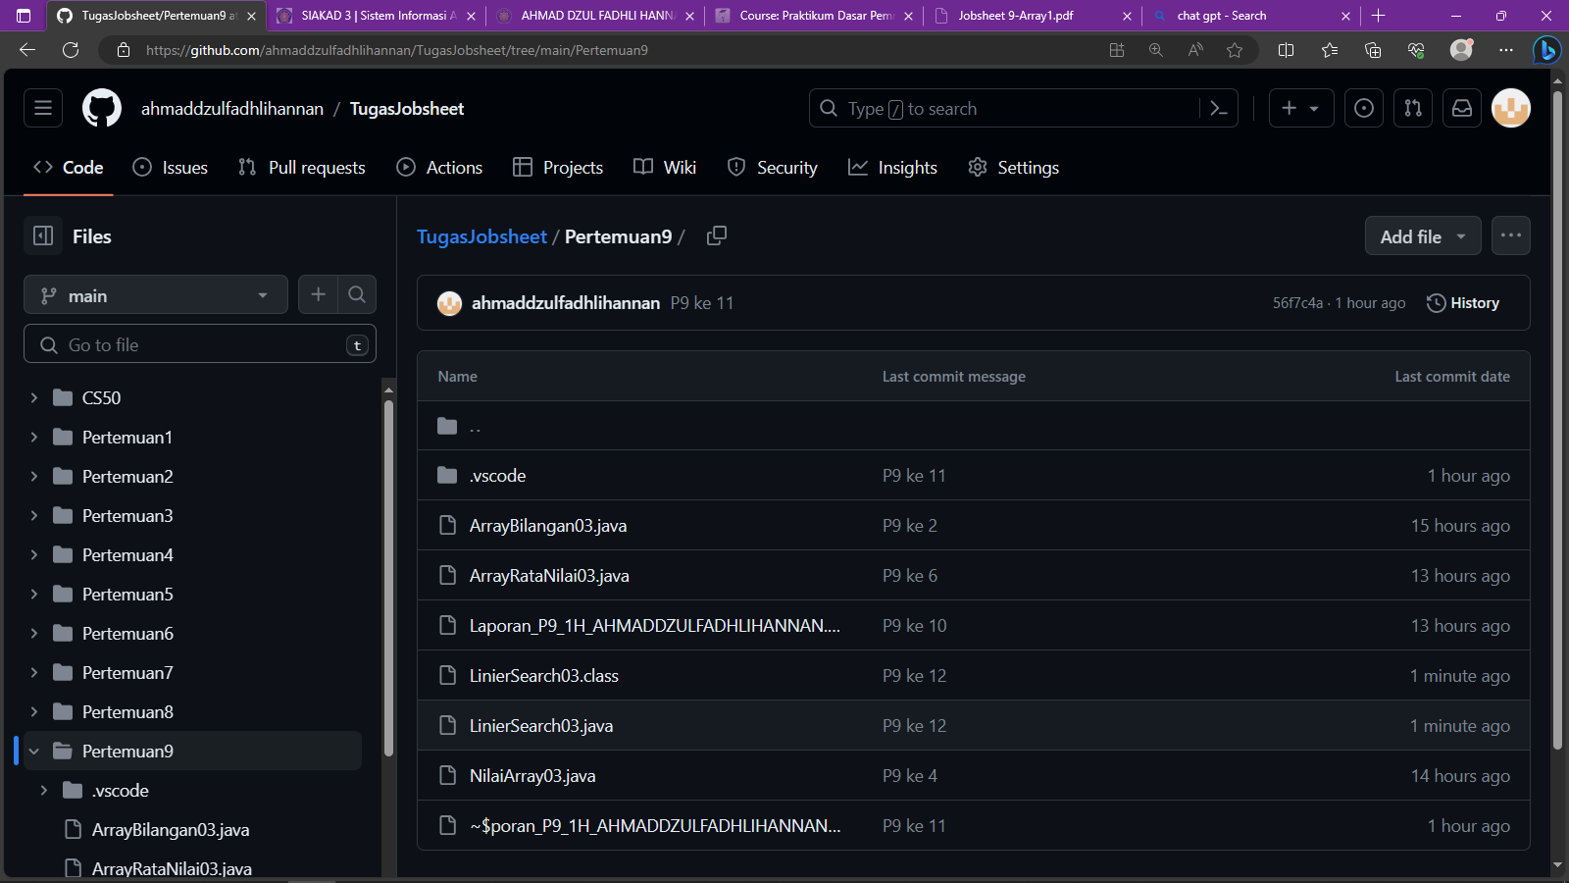

**Tugas**

1. Buat program untuk menghasilkan nilai tertinggi, nilai terendah, dan rata-rata dari suatu array berisi bilangan bertipe integer. Ketentuan:

− Input: Banyaknya elemen, nilai tiap elemen

− Output: Nilai tertinggi, nilai terendah, nilai rata-rata

Codingan

import java.util.Scanner;

public class Tugas1JobsheetP903 {

public static void main(String[] args) {

// Scanner

Scanner sc = new Scanner(System.in);

// Input jumlah

System.out.print("Masukkan jumlah elemen : ");

int jumlahElemen = sc.nextInt();

// Variabel

int nilaiElemen[] = new int[jumlahElemen];

int totalElemen = 0, nilaiTertinggi = Integer.MIN_VALUE, nilaiTerendah = Integer.MAX_VALUE;

double rata2;

// Perulangan

for (int i = 0; i < nilaiElemen.length; i++) {

System.out.print("Masukkan nilai elemen ke-" + (i + 1) + " : ");

nilaiElemen[i] = sc.nextInt();

totalElemen += nilaiElemen[i];

if (nilaiElemen[i] > nilaiTertinggi) {

nilaiTertinggi = nilaiElemen[i];

}

if (nilaiElemen[i] < nilaiTerendah) {

nilaiTerendah = nilaiElemen[i];

}

}

// Output nilai

System.out.println("Nilai elemen tertinggi adalah : " + nilaiTertinggi);

System.out.println("Nilai elemen terendah adalah : " + nilaiTerendah);

//Rata-rata

rata2 = (double) totalElemen / nilaiElemen.length;

System.out.println("Rata-rata semua nilai adalah : " + rata2);

// Tutup scanner

sc.close();

}

}

}

}

// Output nilai

System.out.println("Nilai elemen tertinggi adalah : " + nilaiTertinggi);

System.out.println("Nilai elemen terendah adalah : " + nilaiTerendah);

//Rata-rata

rata2 = (double) totalElemen / nilaiElemen.length;

System.out.println("Rata-rata semua nilai adalah : " + rata2);

// Tutup scanner

sc.close();

}

}

Hasil running

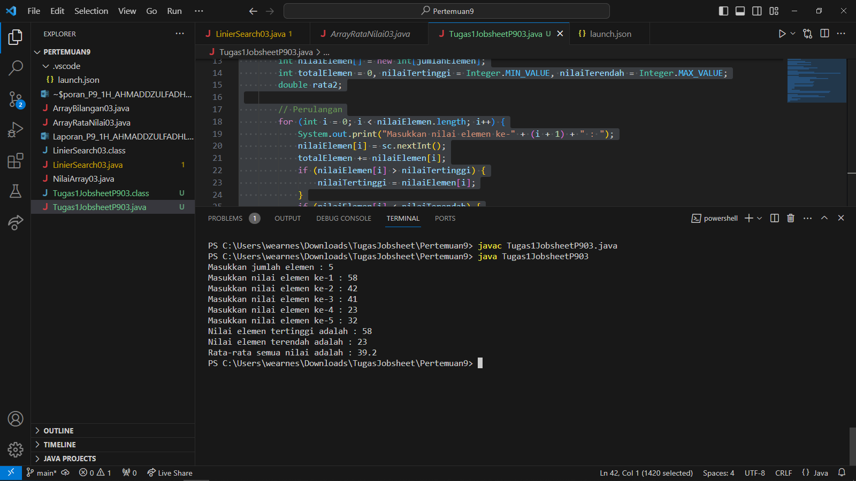

1. Implementasikan flowchart yang telah dibuat pada tugas pertemuan 9 mata kuliah Dasar Pemrograman terkait project kelompok ke dalam kode program Java.Push dan commit hasil kode program Anda ke repository github project Anda. Catatan: tugas hanya boleh menerapkan materi dari pertemuan 1 hingga pertemuan 9

Codingan

import java.util.Scanner;

public class FiturUtamaPembayaran {

public static void main(String[] args) {

//Scannner

Scanner sc = new Scanner(System.in);

//Masukkan jumlah jenis barang yang dibeli

System.out.print("Masukkan jumlah jenis barang yang dibeli : ");

int jumlahJenis = sc.nextInt();

//Variabel

String namaBarang[] = new String[jumlahJenis];

int jumlahBarang[] = new int[jumlahJenis];

double harga[] = new double[jumlahJenis], totalHarga[] = new double[jumlahJenis], totalPembelian = 0, uangDiterima, kembalian;

//Pembelian

for (int i = 0; i < jumlahJenis; i++) {

System.out.print("Masukkan nama barang\t" + (i+1) + "\t\t:\t");

namaBarang[i] = sc.next();

System.out.print("Masukkan harga barang\t" + (i+1) + "\t\t:\t");

harga[i] = sc.nextDouble();

System.out.print("Masukkan jumlah barang\t" + (i+1) + "\t\t:\t");

jumlahBarang[i] = sc.nextInt();

//Perhitungan total harga dan total pembelian

totalHarga[i] = (double) harga[i] * jumlahBarang[i];

totalPembelian += totalHarga[i];

}

//Perhitungan uang kembalian

System.out.println("-----------------------------------------------------------");

System.out.println("Total pembelian\t:\t" + totalPembelian);

System.out.print("Uang diterima\t:\t");

uangDiterima = sc.nextDouble();

kembalian = uangDiterima - totalPembelian;

System.out.println("Uang kembalian\t:\t" + kembalian);

System.out.println("-----------------------------------------------------------");

//Struk pembelian

System.out.printf("Nama Barang\tHarga Barang\tJumlah Barang\ttotal Harga\n");

for (int i = 0; i < jumlahJenis; i++ ) {

System.out.printf((i+1) + "." + namaBarang[i] + "\t\t" + harga[i] + "\t\t" + jumlahBarang[i] + "\t\t" + totalHarga[i] + "\n");

}

System.out.println("-----------------------------------------------------------");

System.out.println("Total pembelian\t:\t" + totalPembelian);

System.out.println("Uang Diterima\t:\t" + uangDiterima);

System.out.println("Kembalian\t:\t" + kembalian);

System.out.println("----------Terima Kasih Telah Datang Ke Salon Kami----------");

sc.close();

}

}

System.out.println("-----------------------------------------------------------");

System.out.println("Total pembelian\t:\t" + totalPembelian);

System.out.print("Uang diterima\t:\t");

uangDiterima = sc.nextDouble();

kembalian = uangDiterima - totalPembelian;

System.out.println("Uang kembalian\t:\t" + kembalian);

System.out.println("-----------------------------------------------------------");

//Struk pembelian

System.out.printf("Nama Barang\tHarga Barang\tJumlah Barang\ttotal Harga\n");

for (int i = 0; i < jumlahJenis; i++ ) {

System.out.printf((i+1) + "." + namaBarang[i] + "\t\t" + harga[i] + "\t\t" + jumlahBarang[i] + "\t\t" + totalHarga[i] + "\n");

}

System.out.println("-----------------------------------------------------------");

System.out.println("Total pembelian\t:\t" + totalPembelian);

System.out.println("Uang Diterima\t:\t" + uangDiterima);

System.out.println("Kembalian\t:\t" + kembalian);

System.out.println("----------Terima Kasih Telah Datang Ke Salon Kami----------");

sc.close();

}

}

Hasil Running

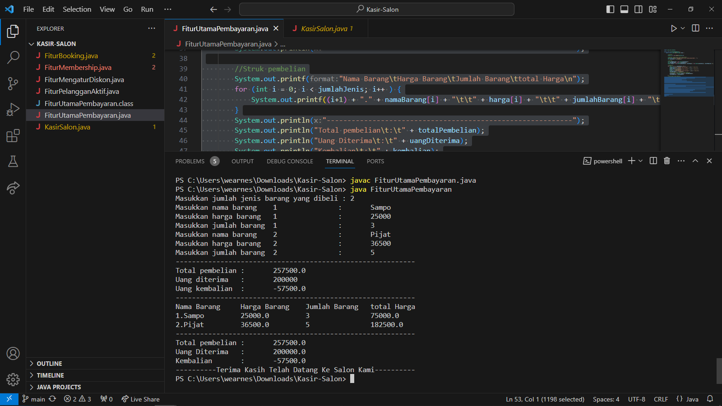

Commit dan Push

